HX4523 Scheda creata il 28 dicembre 2025
Descrizione storico-bibliografica
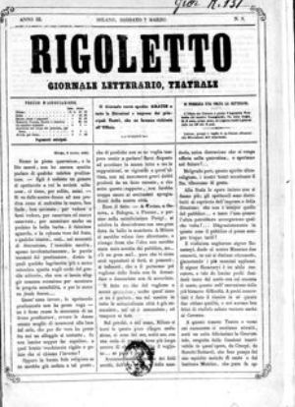
*Rigoletto : giornale, letterario, teatrale con illustrazioni. - Milano : Tip. Scotti, 1861-1865. – 5 volumi. ; 38 cm. ((Settimanale. - Descrizione basata su: Anno 2, n. 2 (18 gennaio 1862). - LO10782351
Soggetto: Opera in musica - Milano – Periodici
Copia digitale 1863-1865 a: http://www.internetculturale.it/it/913/emeroteca-digitale-italiana/periodic/testata/8615

*Rigoletto : giornale serio-umoristico con caricature. - Anno 1, n. 1 (8 giugno 1862)-anno 3 (1864); anno 3, n. 1 (16 novembre 1874)-anno 3, n. 14 (dicembre 1874). - Genova : Tip. sociale, 1862-1874. – 4 volumi : ill. ; 33 cm. ((Bisettimanale. - Formato e tipografo variano. - Pubblica supplementi. - TO00193747
*Rigoletto : periodico settimanale umoristico, letterario, illustrato. - Genova ; Torino : [s. n., 1879]. – 1 volume : 42 cm. ((Descrizione basata su: Anno 1, n. 3 (1879). - LO10781234
Soggetto: Periodici umoristici – Genova – 1862-1879

*Rigoletto : cronaca della settimana serio-umoristica con caricature. - Venezia : tip. Perini, 1866-1867. – 2 volumi ; 35 cm. ((Settimanale. - Descrizione basata su: anno 2, n. 1 (6 gennaio 1867). - IEI0105294
Soggetto: Periodici umoristici – Venezia – 1866-1867

*Rigoletto : giornale del buon genere di scienze, lettere, arti e teatri. - Palermo : [s. n., 1868-1874]. – 7 volumi. ((Periodicità non determinata. - Descrizione basata su: Anno 4, n. 1 (ottobre 1871). - CFI0420561

*Rigoletto : periodico teatrale, letterario. - Anno 1, n. 1 (9 dicembre 1880)-anno 2 (1881). - Palermo ; Napoli : [s. n., 1880-1881]. – 2 volumi ; 41 cm. ((Settimanale. - Il sottotitolo varia in: periodico teatrale, letterario, umoristico da anno 2, n. 3 (24 gennaio 1881). - CFI0308658

*Rigoletto. - N. 1 (27 agosto 1882)-n. 4 (1882). - Napoli : [s. n., 1882]. – 1 volume ; 48 cm. ((Quindicinale. - LO10781206

*Rigoletto : giornale. - Anno 1, n. 1 (7 dicembre 1884)- . - Savona : Tip. Battaglia, 1884-1885. – 1 volume ; 45 cm. ((Settimanale. – Poi: Tip. Bertolotti. - CFI0717056; LO10781214

